**Відомості про авторів.**

1.Мироненко Валентина Тимовіївна ,КЗ «Нікольська загальноосвітня школа

І-ІІІ ступенів №1 імені Якименка А.Д. Нікольської районної ради» опорна

школа, вчитель хімії та біології , вища категорія « старший вчитель».

2.Любченко Євгенія Митрофанівна ,КЗ «Нікольська загальноосвітня школа

І-ІІІ ступенів №1 імені Якименка А.Д. Нікольської районної ради» опорна

школа, вчитель географії та єкономіки , вища категорія « старший вчитель».

**«Продукти харчування, які ми вибираємо.»**

***Очікувальні результати НПД***: учні називають найбільш небезпечні продукти харчування, вміють вибирати беспечні продукти, визначати вміст небезпечних складових,нейтралізувати вміст нитратів в овочах та фруктах,розуміють значимість харчування для збереження здоров’я.

***Мета:***

Навчальна-сформувати поняття про якісне харчування,небезпечні продукти харчування,біотехнологію; закрипити способи виконання досліджень; навчити застосовувати набуті знання на практиці,використовавати критерії для вибору продуктів харчування.

Розвивальна- розвивати вміння учнів опрацьовувати додаткові джерела інформації, аналізувати і систематизувати матеріал, проводити дослідження; розвивати навички індівідуальної та групової самоорганізації; розвивати критичне мислення,пізнавальний інтерес.

Виховна- виховувати почуття власної національної ідентичності, працьовитість, колективізм, відповідальність, вольові і комунікативні якості, толерантність, повагу до іншої думки; виховувати прагнення до здорового харчування.

***Тип уроку:*** формування практичних ЗУН .Урок-дослідження.

***Технологія:*** розвиток критичного мислення

***Обладнення***: комп’ютери, картонні кольорові капелюшки,обладнення та матеріали для дослідів, інструктивні картки для дослідів, завдання для груп,

анкети «На чому грунтується вибір вашої родини продуктів харчування»,

таблиція «Наукове обгрунтування норм споживання найголовніших продуктів харчування на одну особу населення на рік і дійсне споживання їх у розвинутих країнах і в Україні».

***Девіз уроку -*** Хто набуває знань, але не користується ними, той подібний до того,хто оре, але не сіє.( на дошці)

***Інтеграція навчальних предметів - географія-хімія-біологія-економіка***

***Підручники: Географія-***

Географія:підруч.для 9 кл.загальноосвіт.навч.закладів /С.Г.Кобернік,

Р.Р.Коваленко-Камянець-Подільський: Абетка. 2017.-288 с.: іл.

***Хімія***  -

Хімія:підруч. для 9 кл.загальноосвіт.навч.закладів/ П.П. Попель, Л.С. Крикля:Академія,Київ, 2017. – 240 с.:іл.

**Х і д у р о к у**

**І.Розминка**

**(**привітання**)**

Слово вчителя. – “ Якщо хочеш бути щасливим, будь їм ”- говорять в народі. Наш оптимізм домогає долати труднощі і перепони, оптимісти досягають успіхів у житті.

Завдання учням.

Оцінить свій оптимізм. Занесіть в Т-схему добрі та погані події у вашому житті за останній тиждень.

Мій оптимізм

Добрі події Погані події

Порівняйте їх кількість. Якщо позитивних емоцій більше , то ви оптиміст. Оптимізм потрібен кожному. Поставимось з оптимізмом до теми уроку

( повідомлення теми уроку ).

**ІІ.Обгрунтування навчання**

(Колесо знань)

Що ми повинні -***знати*** (про небезпечність продуктів харчування споживачем яких є школяр;значення харчування для збереження життя і здоров’я; поняття біотехнологія і харчові добавки; методику проведення досліджень продуктів харчування,критерії вибору продуктів харчування)

***-уміти*** (отримувати і аналізувати інформацію,працювати в групі над дослідженням на засадах співробітництва, розуміти сенс поставленного завдання, видобувати аргументацію, представляти себе та свої досягнення, ухвалювати рішення, проводити дослідження продуктів харчування, застосовувати знання для оцінювання можливих позитивних і негативних наслідків сучасних біотехнологій у харчовій промисловості)

-***цінувати*** (вибір українських виробників продуктів харчування.)

**ІІІ.Осмислення змісту**

**1. *Об’єднання у групи за вибором кольорового капелюха***

1група-білі+1червоний

2група –чорні+1 червоний

3група-жовті+1 червоний

4група-зелені +1 червоний

Вчитель- А ми обираємо собі сині капелюхи.

(учні сідають за столи згідно обраному капелюшку, вчитель нагадує правила роботи в групі)

**2. *Отримання завдань по групам та їх виконання***

**Завдання для білих**

1.На минулому уроці учні 9-Б класу отримали анкету «На чому грунтується вибір вашої родини продуктів харчування.» Проаналізуйте отримані результати .

|  |  |  |  |  |  |  |
| --- | --- | --- | --- | --- | --- | --- |
| Критерії | Ціна | Якість | Смак | Безпека вживання | Упаковка | Інші критерії |
| Вибір | 13 | 2 | 4 | 4 | *-* | *-* |

2.Продивіться дані, наведені в таблиці «Наукове обгрунтовання норм споживання найголовніших продуктів харчування на одну особу

населення на рік і дійсне споживання їх у розвинених країнах і в Україні»

|  |  |  |  |  |  |  |
| --- | --- | --- | --- | --- | --- | --- |
| **Продукти**  **( КГ )** | **Мед.**  **обгрунтована**  **норма** | **у**  **розви­нутих країнах** | **в Україні** | | | |
| **1985** | **2000** | **2016** |
| **М’ясо і м’ясопродукти** | 78 | 114 | 66 | 32 | 61 | |
| **Молоко і молокопродукти** | 405 | 350 | 350 | 198 | 265 | |

|  |  |  |  |  |  |
| --- | --- | --- | --- | --- | --- |
| **Яйця, шт.** | 292 | 250 | 276 | 163 | 240 |
| **Риба і**  **рибопро­дукти** | 18,2 | 18 | 18,5 | 8,0 | 9 |
| **Цукор** | 40 | 34 | 46,5 | 34 | 38 |
| **Олія** | – | 19 | 10,6 | 9,3 | 20 |
| **Картопля** | 80 | 70 | 139 | 133 | 131 |
| **Овочі та баштанні культури** | 130 | 144 | 124 | 101 | 104 |
| **Фрукти та ягоди** | 91 | 110 | 50 | 30 | 43 |
| **Хліб і хлібопро­дукти** | 115 | 101 | 138 | 123 | 115 |

Дайте відповідь на питання :

-За якими видами продуктів харчування, споживання в Україні перевищує науково обгрунтовані норми? Меньше за норму?

– Які у зв’язку з цим, перспективи вітчизняних виробників харчових

продуктів?

-Які галузі с/г повинні розвиватися більш прискореними темпами для подалання розриву?

**Завдання для чорних**

Проведіть дослідження харчових продуктів та напоїв згідно інструктивних карток №1-5 (Додаток 1)

***№1 «Виявлення наявності фуксіна (штучний барвник)в ковбасі»***

***№2 «Виявлення крохмалю в харчових продуктах»***

***№3 «Виявлення наявності лімонної кислоти (до складу якої входить харчова добавка Е 330) у плодовоягідному морозиві»***

***№4 «Виявлення синтетичних або природних барвників у фруктовому газованому напої»***

***№5 «Оцінка якості продуктів харчування за наявностью в них нитратів»***

**Завдання для жовтих**

Використуючи Інтернет, знайдіть інформацію і складіть рекомендації

а) «Як зменьшити наявні нитрати в овочах і фруктах у домашніх умовах?»

б) «Як отримати натуральні барвники в домашніх умовах?»

**Завдання для зелених**

Використуючи Інтернет, знайдіть інформацію «Значення біотехнології для отримання продуктів харчування» та доведіть її до учнів.

**Завдання для червоних**

Дайте відповіді на такі питання:

Що я переживаю по цьому поводу?

Які ваші догадки по цьому поводу?

Що тобі підсказує інтуіція?

**3.*Звітування про виконану роботу***

Вчитель географії - Основне завдання харчової промисловості- забеспечення населення продуктами харчування. На теріторії України знаходяться 22 тис. підприємств, на яких працює 3 млн. робітників, які випускають 4 тис. видів продукції. Як правильно вибрати та за якими критеріями вибирають продукти харчування в українських родинах?

(Звіт 1червоний- білі – 1 червоний)

Якісними продуктами ми вважаємо подукти у яких немає харчових добавок,нитратів.

(Виступи вчителів)

Вчитель хімії- Історія виникнення харчових добавок.

Вчитель географії –Застосування харчових добавок в країнах світу.

Вчитель хімії-Система кодифікування харчових добавок та їх вплив на організм людини.10 найбеспечніших продуктів харчування.

Вчитель географії-Про що може розповісти етикетка харчового продукта.

Вчитель-А зараз нам звітують про свої досдідження група чорних

( Звіт 1 червоний-чорні .Результати досліджень №1-4- 1 червоний)

Вчитель-Я вважаю ,що жовтим є що сказати про заміну штучних барвників на природні

( Звіт 1 червоний- жовті. «Як отримати натуральні барвники в домашніх умовах?»-1червоний)

Вчитель-У чорних залишився ще один дослід ,на визначення нитратів. Надаємо їм слово.

(Звіт 1 червоний -чорні. Результати досліджень №5-1червоний)

Вчитель- А чи можно зменьшити вміст нитратів в овочах, фруктах?

На це запитання дають відповідь група жовтих.

( Звіт1 червоний-жовті. «Як зменьшити наявні нитрати в овочах і фруктах у домашніх умовах?»-1 червоний)

Вчитель- Останнім часом швидкими темпами розвивається наука біотехнологія-сукупність промислових методів для виробництва продуктів за допомогою біологічних обьєктів.Зараз вже відомі антібіотики, гормони,вітаміни які завдяки біотехнології з’явилися в медичеій промисловості.Використються досягнення біотехнології і для очищення навколишнього середовища, для боротьби з шкідниками с/г культур.Харчова промисловість не є винятком.

(Звіт зелених «Біотехнологія і харчова промисловість»)

**V. Рефлексія. Прийом «Мікрофон»**

1.Що ми робили в рамках цього уроку?

2.Що я робив?

3.Що мені сподобалось?

4.Чого я навчився під час цього уроку?

5.Що, на мою думку, можна було б покращити у цьому уроці?

6.Було б краще, якби…

7. Що нового я знаю, розумію і роблю внаслідок цього уроку?

**VІ. Підсумки уроку**

1. Робота в таблиці «Лист оцінювання»

|  |  |  |  |
| --- | --- | --- | --- |
| Моя оцінка | Оцінка командира групи | Оцінка вчителя | Загальна оцінка |
|  |  |  |  |

**VІІ. Домашнє завдання**

По географії -повторити тему 3,4,5,6. у підручнику. Підготуватися до підсумкового уроку.

По хімії-перевірте хімічним шляхом наявність феруму в капустяному чи картопляному соках.Складіть рекомендації щодо вживання цих соків хворим на залізодефецитну анемію.

Вчитель-Більшість армянських казок закінчується фразою «…перше яблуко тому, хто розповідав.Друге- тому, хто слухав. А третьє- кому? Тому ,хто зрозумів.» Пригощуйтися яблуками , вони без нитратів і виростили ми їх для вас з любовью.

Додаток№1

**Інструктивна картка дослідження №1**

***«Виявлення наявності фуксіна (штучний барвник)в ковбасі»***

*Мета:* виявити наявність фуксіну( штучний барвник) в ковбасі.

*Обладнення і реактиви*: шматок ковбаси, спирт,

пластикова посуда для дослідів,

лоток для обладнення.

***Хід дослідження***

1. Візьміть пробу шматка ковбаси і занурьте його у спирт.

2. Зверніть увагу на зміни які сталися.

3. Якщо колір спирту змінився на рожевий або червоний, то це

свідчить про наявність штучного барвника.

4. Зробіть висновки.

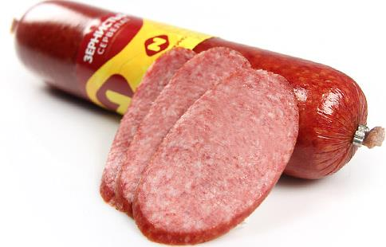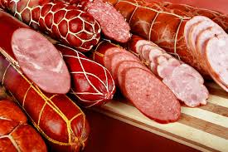

**Інструктивна картка дослідження №2**

***« Виявлення крохмалю в харчових продуктах»***

*Мета:* виявити наявність крохмалю в харчових продуктах.

*Обладнення і реактиви*: сметана домашня, сметана з супермаркету, спирто-

вий розчин йоду, пластикова посуда для дослідів,

ложечка, піпетка, лоток для обладнення.

***Хід дослідження***

1. Візьміть пробу домашньої сметани і сметани з супермаркету, помістить

у пластикову посудину для дослідів.

1. Капніть піпеткою 1-2 краплі спиртового розчину йоду.
2. Зверніть увагу на зміни які сталися.
3. Зробіть висновки.

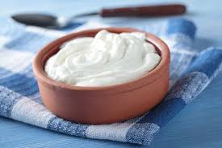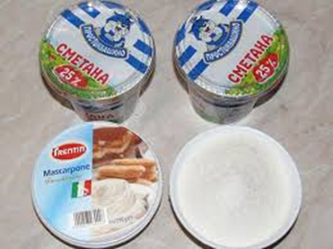

**Інструктивна картка дослідження №3**

***«Виявлення наявності лимонної кислоти (до складу якої входить харчова добавка Е 330) у плодовоягідному морозиві»***

*Мета:* виявити наявність лімонної кислоти (до складу якої входить харчова

добавка Е330 у плодовоягідному морозиві.

*Обладнення і реактиви*: фруктовоягідне морозиво, насиченний розчин

питної соди, пластикова посуда для дослідів,

ложечка, лоток для обладнення.

***Хід дослідження***

1. Візьміть пробу плодовоягідного морозива і помістить її

у пластикову посудину для дослідів.

2.Додайте ложечкою до досліджуємого продукту розчин питної соди.

3.Зверніть увагу на зміни які сталися.

4.Зробіть висновки.

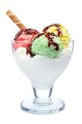

**Інструктивна картка дослідження №4**

***«Виявлення синтетичних або природних барвників у фруктовому газованому напої»***

*Мета:* виявити наявність синтетичних або природних барвників у фрукто-.

вому газованому напої.

*Обладнення і реактиви*: пляшка з фруктовим газованим напоїм, розчин

питної соди, пластикова посуда для дослідів,

ложечка, лоток для обладнення.

***Хід дослідження***

1. Візьміть пробу фруктового газованого напою і помістить її

у пластикову посудину для дослідів.

2. Додайте ложечкою до досліджуємого продукту розчин питної соди.

3. Зверніть увагу на зміни які сталися.

4. Якщо колір змінився з червоного до бурого, то напій містить при-

родні барвники. А якщо напій збереже свій колір, то це свідчить про

наявність штучних барвників.

5. Зробіть висновки. 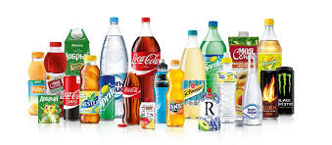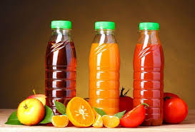

**Інструктивна картка дослідження №5**

***«Оцінка якості продуктів харчування за наявностью в них нитратів»***

*Мета:* виявити наявність нитратів у яблуках, томотах, огірках.

*Обладнення і реактиви*: система «Нитрат-тестер»з індікаторними

смужками, яблука, томати, огірки.

***Хід дослідження***

1.Наріжьте об’єкт шматочками, щоб виступив сік.

2.Відріжьте 5мм індікаторної смужки.

3.Утримуючи пінцетом смужку, занурьте її в сік.

4.За 3 хвилини порівняйте колір смужки з коляром на обкладенці тест-системи та визначте наявність нитратів.

5. Результати запишіть у таблицю.

|  |  |  |
| --- | --- | --- |
| Назва продукту | Гранично – допустима доза нітратів мг/кг | Фактичний вміст нитратів мг/кг |
| Картопля | 250 |  |
| огірок | 140 |  |
| яблуко | 60 |  |

6.Зробіть висновки.

